**Информация о Портале государственных и муниципальных услуг**

1. Всю информацию о Портале государственных и муниципальных услуг (далее – Портале госуслуг) можно получить, зайдя на сам сайт gosuslugi.ru, прокрутив страницу в самый конец.

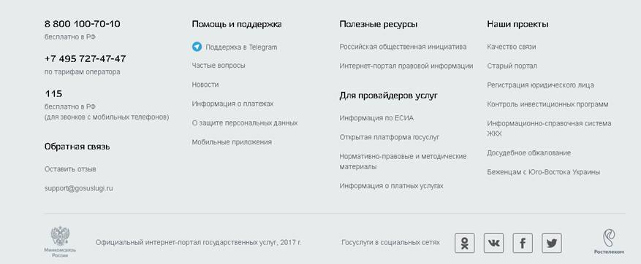

Общую информацию о Портале можно посмотреть по ссылке <https://www.gosuslugi.ru/help/faq/obshaya_informaciya> в разделе «Часто задаваемые вопросы» в подразделе «О Портале». Кроме того в этом же разделе «Часто задаваемые вопросы»   можно посмотреть информацию о входе и регистрации, о защите персональных данных и т.д. и получить информацию о  часто задаваемых проблемных вопросах по услугам.

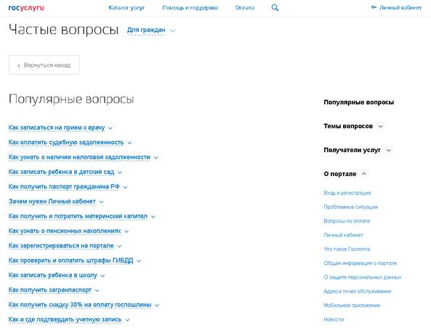

2) Ссылка на информацию о возможностях порталах <http://дис.забайкальскийкрай.рф/elektronnye_uslugi.html>

<http://дис.забайкальскийкрай.рф/realizuemye_proekty/edinaya_sistema_identifikacii_i_autentifikacii_esia.html>

3) Карта, где можно найти все действующие центры обслуживания, расположенные на территории Забайкальского края    <https://esia.gosuslugi.ru/public/ra>, необходимые для подтверждения учетной записи гражданина на Портале госуслуг.

4) Во вложении приложена инструкция для пользователей для регистрации на Портале